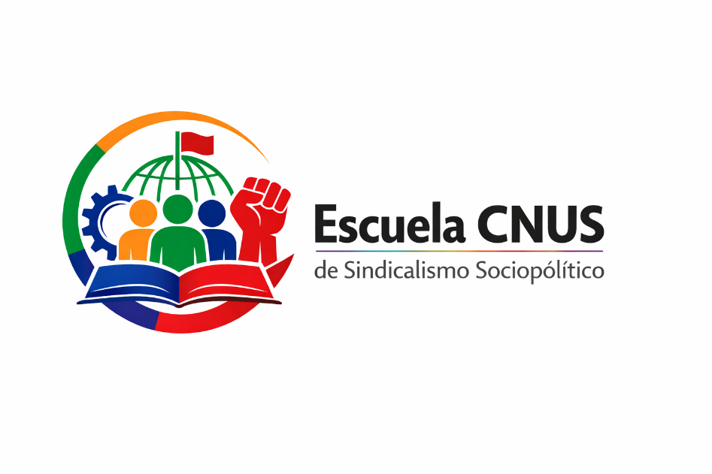

MAPA INSTITUCIONAL

La consistencia institucional de la Escuela CNUS de Sindicalismo Sociopolítico (ESCP) se fundamenta en un conjunto articulado de elementos que garantizan identidad, dirección y acción.
Se expresa, en primer lugar, en convicciones éticas y culturales esenciales e irrenunciables (Valores), que se traducen en normas rectoras y pautas de acción (Principios). Estos definen el marco de actuación y orientan la vida institucional.
La Misión establece con claridad la razón de ser inmediata: para qué existe la escuela y qué ofrece a la sociedad. A su vez, la Visión encuadra las aspiraciones estratégicas, proyectando el futuro deseado, hacia dónde se quiere llegar y cómo busca ser reconocida.
Para concretar este rumbo, se precisan Objetivos generales, que constituyen el puente entre lo que la institución es y lo que aspira a ser. Estos se complementan con Objetivos específicos, que detallan acciones concretas y medibles, permitiendo transcribir operativamente las estrategias y avanzar de manera sostenida.
En conjunto, este marco define el mapa institucional de la ESCP, integrando identidad, dirección, acción y coherencia. Así se establece quiénes somos, qué creemos, hacia dónde vamos y cómo lo lograremos.

VALORES, PRINCIPIOS, MISION, VISION, OBJETIVOS

Valores institucionales
La ESCP fundamenta su operatividad en los siguientes valores:
- Justicia social: defensa de una sociedad más justa, con mejores condiciones de vida y trabajo para la clase trabajadora.
- Equidad de género: promoción de la igualdad real entre mujeres y hombres en el mundo laboral, sindical, social, educativo y político.
- Solidaridad: compromiso colectivo entre trabajadores, trabajadoras, organizaciones sindicales y sectores sociales vulnerables.
- Democracia sindical: participación, consulta, transparencia, rendición de cuentas y toma colectiva de decisiones.
- Ética sindical: actuación coherente, responsable y transparente en la defensa del interés colectivo.
- Inclusión: reconocimiento de la diversidad de la clase trabajadora y de los distintos sectores económicos, productivos y de servicios.
- Diálogo social: construcción de consensos, acuerdos democráticos y soluciones colectivas.
- Autonomía sindical: defensa de la independencia del movimiento sindical frente a intereses externos que puedan debilitar su misión.
- Incidencia sociopolítica: capacidad de transformar demandas laborales en propuestas de país y políticas públicas.

Principios orientadores
La ESCP se orienta por los siguientes principios:
- Centralidad de la CNUS y sus organizaciones sindicales como sujetos principales de la acción.
- Equidad de género como eje transversal y fundamental.
- Participación democrática.
- Formación crítica y transformadora.
- Defensa de derechos laborales, sociales, humanos y sindicales.
- Diálogo social democrático.
- Unidad de acción sindical.
- Autonomía sindical.
- Inclusión de sectores vulnerables.
- Incidencia sociopolítica para la justicia social.
- Análisis sectorial para la acción sindical.
- Producción de conocimiento sindical propio.
- Educación como derecho social y herramienta de transformación.

Misión
Formar trabajadores, trabajadoras, dirigentes sindicales y líderes sociales vinculados a la CNUS y sus organizaciones afiliadas, con conciencia crítica, ética democrática, perspectiva de género, conocimiento jurídico-laboral, capacidad sectorial y visión sociopolítica, para fortalecer la acción sindical, promover el diálogo social, construir consensos e incidir en las políticas públicas nacionales y sectoriales en defensa de los derechos de la clase trabajadora y de una sociedad dominicana más justa, democrática, equitativa e inclusiva.
Visión
Ser una Escuela de referencia nacional en formación sindical sociopolítica, reconocida por fortalecer a la CNUS y a sus organizaciones afiliadas como sujetos principales de la acción laboral, social, sectorial y democrática, promoviendo liderazgos éticos, inclusivos, con equidad de género y capacidad de incidencia en la transformación de la realidad dominicana.

Objetivos
Objetivo general
Fortalecer las capacidades formativas, organizativas, éticas, democráticas, sociopolíticas, sectoriales y de incidencia de la CNUS y sus organizaciones sindicales, mediante una Escuela de Sindicalismo Sociopolítico que promueva la defensa de los derechos laborales, el diálogo social, la equidad de género, la justicia social, la educación, el trabajo decente y la construcción de acuerdos democráticos orientados a reducir las desigualdades estructurales en República Dominicana.

Objetivos específicos
- Fortalecer a la CNUS y sus organizaciones sindicales como sujetos principales de la acción sindical, sociopolítica y democrática.
- Incorporar la equidad de género como eje transversal en todos los contenidos, metodologías y procesos formativos.
- Promover el liderazgo de las mujeres trabajadoras en los espacios sindicales, de negociación, diálogo e incidencia.
- Desarrollar capacidades en derecho laboral, libertad sindical, negociación colectiva y seguridad social.
- Impulsar el diálogo social como medio para el debate, la codificación ética, el consenso y los acuerdos democráticos.
- Formar liderazgos sindicales éticos, democráticos, inclusivos y transparentes.
- Fortalecer la capacidad de incidencia de la CNUS en políticas públicas nacionales y sectoriales.
- Promover la unidad del movimiento sindical y la articulación de agendas comunes.
- Capacitar en comunicación, análisis de coyuntura, investigación sindical y formulación de propuestas.
- Contribuir a una cultura sindical libre de discriminación, violencia, exclusión y desigualdad.
- Desarrollar capacidades de análisis sectorial para que cada organización afiliada incida en las macropolíticas de su sector.
- Fortalecer la participación sindical en políticas educativas preuniversitarias, universitarias, técnicas y de formación profesional.
- Construir agendas sindicales sectoriales que articulen trabajo decente, desarrollo productivo, justicia social y equidad de género.

